Pracovní list – Stavba hudebních nástrojů
Téma: Ovlivnění akustického výkonu houslí pomocí duše

Během prezentace postupně doplň do obrázků úkoly číslo 1 a 2, poznamenej si odpověď na otázku číslo 3!
- Do obrázku zakresli posunutí houslové duše, abys získal barvu tónu.
- Do obrázku zakresli posunutí houslové duše, abys získal intenzitu tónu.
- Z jakého dřeva se vyrábí houslová duše?

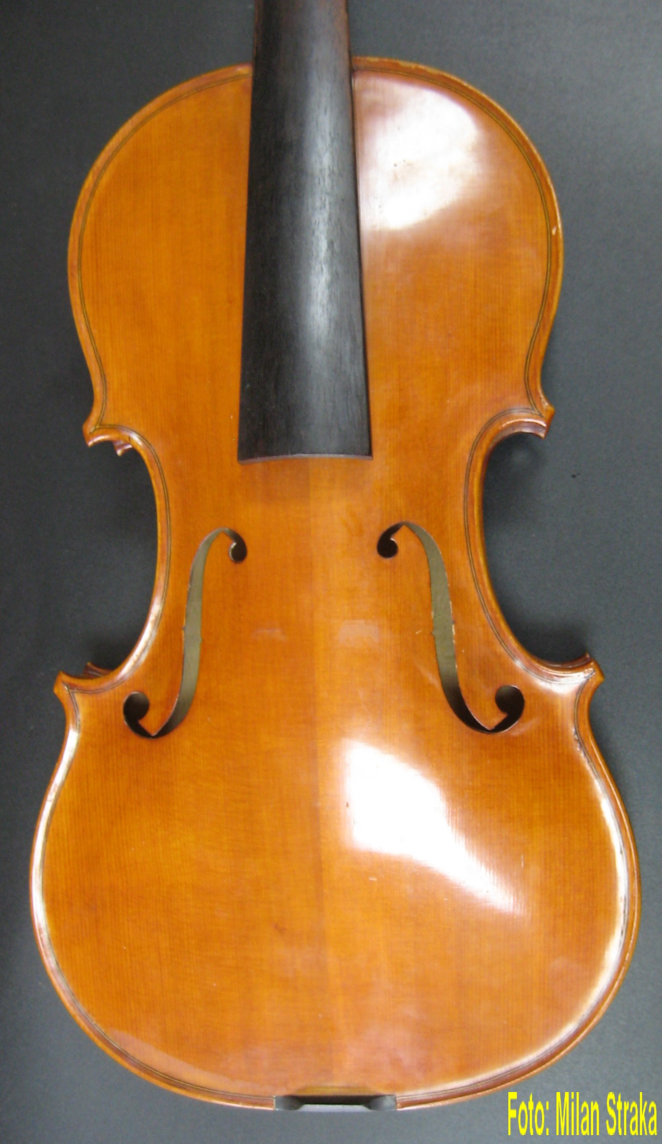

- Barva
- Intenzita
- a) javor
b) resonanční smrk
c) cedr
d) eben

